+

BMG-4332

МНОГОФУНКЦИОНАЛЬНАЯ СИЛОВАЯ СТАНЦИЯ

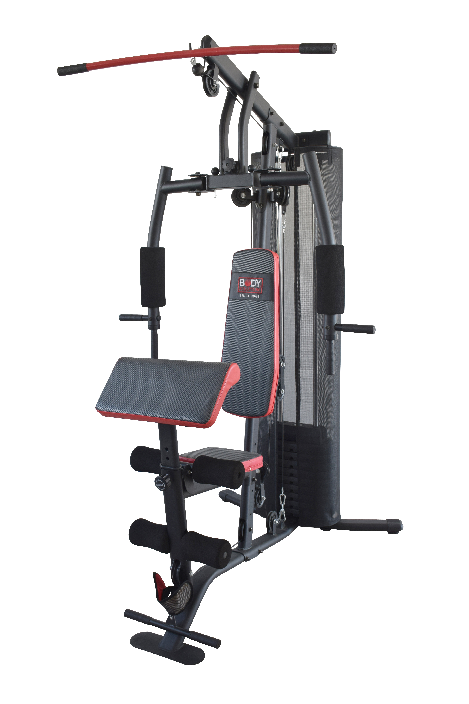
www.body--sculpture.com

СОДЕРЖАНИЕ
Важная информация по безопасному использованию |  |  | ……………… |  | 2
Список узлов и деталей ……………………………… |  |  |  | ………….... | 3
Список узлов и деталей | …………………………………………… |  |  |  | 3
Инструкция по сборке | ……………………………… |  |  |  | 5 -11
Инструкция по выполнению упражнений |  | ……………………………… |  |  | 12

Меры предосторожности
Сохраните инструкцию в надежном месте для последующего обращения к ней.

- Внимательно прочитайте эту инструкцию до сборки и использования тренажёра!!! Сохранность и эффективное использование тренажёра возможны только в случае его правильной сборки, техобслуживания и применения исключительно по назначению.
- До начала тренировок проконсультируйтесь со своим лечащим врачом и убедитесь, что состояние Вашего здоровья позволяет использовать тренажёр. Консультация врача также необходима в случае, если Вы принимаете лекарства, регулирующие кровяное давление, уровень холестерина и работу сердечнососудистой системы.
- Во время упражнений следите за своим самочувствием. Помните: чрезмерные нагрузки могут повредить Вашему здоровью. Прекратите тренировку, если почувствуете проявление хотя бы одного из следующих симптомов: боль, тяжесть в груди, неровный пульс, учащение дыхания, головокружение, тошноту. После этого, прежде чем продолжать занятия, обязательно ещё раз пройдите медицинскую проверку.
- Тренажёр спроектирован для использования взрослыми людьми. Не допускайте к нему детей и животных.
- Тренажёр должен быть установлен на ровной твёрдой поверхности; на пол желательно постелить защитное покрытие. Вокруг тренажёра необходимо иметь как минимум 0,75 м свободного пространства.
- Перед использованием тренажера, проверьте, туго ли затянуты болты и гайки.
- Надлежащий уровень безопасности при использовании тренажера может быть достигнут только за счёт регулярных проверок на наличие неисправностей и повреждений.
8. Используйте тренажёр только по назначению. Если вы обнаружите во время его сборки или проверки какие-нибудь повреждения, не используйте тренажёр до полного устранения проблемы. Также немедленно прекратите занятие, если услышите какой-нибудь необычный шум.
9. Для занятий используйте удобную, не стесняющую движений одежду. Избегайте одежды, части которой могут попасть в движущиеся узлы тренажёра.
10. Тренажер прошел сертификацию по стандартам EN957 класса H.C. Тренажер предназначен только для домашнего использования. Максимальный вес пользователя не должен превышать 120 кг.
11. Тренажер не предназначен для терапевтического использования.
12. Во избежание травм спины, не поднимайте и не перемещайте тренажер самостоятельно. Используйте специальные подъемные механизмы, либо помощь других людей.

ВНИМАНИЕ!!! Данный тренажер предназначен для использования в домашних условиях, а не в коммерческих целях (спортзалах, фитнесс клубах и т.п.) или в местах, где отсутствует контроль за его использованием. При использовании тренажера в коммерческих целях с производителя и продавца снимается всякая ответственность за поломки и повреждения тренажера. Гарантийные обязательства не распространяются на тренажер, используемый в коммерческих целях, вне домашних условий.

ПЕРЕЧЕНЬ ДЕТАЛЕЙ
№ | НАИМЕНОВАНИЕ | КОЛ-ВО | № | НАИМЕНОВАНИЕ | КОЛ-ВО
1 | Верхняя опора | 1 | 30 | Ролик (диам. 10.5x90x28 мм) | 10
2 | Вертикальная опорная стойка | 1 | 31 | Ролик (диам. 10.5x90x24 мм) | 3
3 | Верхняя стойка | 1 | 32 | Винт ручки грузоблока | 1
4 | Базовая рама | 1 | 33 | Подушка для подкачивания бицепса | 1
5 | Опорный ролик | 2 | 34 | Набивной пояс со шнуровкой для лодыжки | 1
6 | Стыковая накладка | 1 | 35 | Штифт для крепления грузоблока в верхний паз | 1
7 | Длинные прутки | 2 | 36 | Верхний паз крепления грузоблока | 1
8 | Правая ручка | 1 | 37 | Защелка сцепного устройства | 8
9 | Левая ручка | 1 | 38 | Резиновый цилиндрический упор | 2
10 | Крепежная стойка | 1 | 39 | Гайка верхнего грузоблока | 1
11 | Основная опорная рама | 1 | 40 | Шаровая цапфа | 2
12 | Ручка с накладкой | 2 | 41 | Штифт для переключения весовой нагрузки | 1
13 | Поперечная штанга | 1 | 42 | Цепная передача | 3
14 | Верхний грузоблок | 1 | 43 | Трос переключателя весовой нагрузки | 1
15 | Переключатель весовой нагрузки | 1 | 44 | Трос типа "бабочка" | 1
16 | Грузы | 9 | 45 | Нижний трос шкива | 2
17 | Опорная пластина | 1 | 46 | Цилиндр из пенорезины | 4
18 | Блок для жима лежа | 1 | 47 | Заглушка | 4
19 | Протектор из пенорезины (длина 250мм) | 2 | 48 | Кнопка | 1
20 | Кронштейн сиденья | 1 | 49 | Соединительная трубка | 1
21 | Двойная вилочная подпорка роликов | 1 | 50 | Опора крышки грузоблока | 4
22 | Двойная вилочная подпорка роликов | 1 | 51 | Чехол из микросетки | 2
23 | Опорный стержень цилиндра | 1 | 52 | Овальная заглушка | 2
24 | Опорный стержень цилиндра | 1 | 53 | Регулируемый упор для ступней | 4
25 | Металлический каркас подушки для подкачивания бицепса | 1 | 54 | Раздвоенная опора шкива | 1
26 | Удлинитель нивелира | 1
27 | Комплект верхнего бегового ролика | 1
28 | Набивная подушка | 1
29 | Сиденье | 1

НАБОР ИНСТРУМЕНТОВ
№ | НАИМЕНОВАНИЕ | КОЛ-ВО | № | НАИМЕНОВАНИЕ | КОЛ-ВО
1a | Винт (M8 x 16) | 10 | 1f | Винт (M12 x 125 мм) | 1
2a | Лекальная шайба (диам.10) | 8 | 2f | Шайба (диам.12) | 6
1b | Винт (M10 x 65 мм) | 2 | 3f | Гайка (M12) | 3
1c | Винт (M6 x 10 мм) | 8 | 1g | Винт (M12 x 80 мм) | 2
2c | Шайба (Φ6) | 8 | 1h | Винт (M10 x 25 мм) | 2
3c | Шайба (Φ8) | 10 | 1j | Винт (M10 x 60 мм) | 10
1d | Винт (M10 x 20 мм) | 6 | 1k | Винт (M10 x 100 мм) | 4
2d | Шайба (Φ10) | 66 | 1L | Винт (M10 x 50 мм) | 1
3d | Гайка M10 | 33 | 1m | Винт (M10 x 110 мм) | 1
1e | Винт (M10 x 45 мм) | 11 | 1p | Винт (M10 x 55 мм) | 2

ИНСТРУКЦИЯ ПО СБОРКЕ
- Прикрепите базовые рамы (4) к основной раме (11) винтами (2d) и гайками (3d).
- Прикрепите вертикальную стойку (2) к основной раме (11) винтами (1j), винтами (1k), шайбами (2d) и гайками (3d).
- Прикрепите крышку опоры грузоблока (50) к базовой раме (4) винтами (1c) и шайбами (2c).
- Вставьте длинный пруток (7) с резиновыми цилиндрическими упорами (38) в базовую раму (4), как показано на рисунке и закрепите прутки на базвой раме (4) винтами (1d) и шайбами (2d). Наденьте каждый из грузов (16) на пруток (7).
- Вложите переключатель весовой нагрузки (15) в отверстие в центре грузоблока (16).
- Вложите крепление грузоблока (36) внутрь переключателя весовой нагрузки (15) и закрепите по обоим концам на штифте (35).
Продвиньте верхний груз (14) по прутку и разместите крепление (36) таким образом, чтобы оно закрепилось в основании верхнего груза (14). Наложите верхнюю шайбу грузоблока (39) на отверстие по центру верхнего груза (14).
- Разместите опору сиденья (20) на вертикальной стойке (2) и закрепите винтами (1j), шайбами (2d) и гайками (3d).
- Установите удлинитель (26) внутри опоры сиденья (20) и закрепите винтами (1m), шайбами (2d) и гайками (3d).
- Закрепите металлическую опору подушки для бицепса (25) на самой подушке (33) винтами (1a) и шайбами (3c). Если Вы собираетесь использовать подушку для бицепса в своих тренировках, вставьте подушку в удлинитель грузоблока (26), предварительно вынув кнопку, (48) - ее нужно будет вернуть на место по окончании установки подушки для бицепса.
- Наденьте на штифты - держатели цилиндра (23) (24) цилиндры из пенорезины (46).
- Закрепите мягкий упор (28) на вертикальной опоре (2), а сиденье (29) на опоре сиденья (20) винтами (1a) и шайбами (3c).

- Закрепите опору крышки грузоблока (50) на верхней стойке (3) болтами (1c) и шайбами (2c).
- Вставьте длинные прутки (7) в отверстия верхней стойки (3) и закрепите винтами (1d) и шайбами (2a).
- Прикрепите базовые рамы (1) к верхней стойке (2) винтами (1), шайбами (2d) и гайками (3d).
- Прикрепите вертикальную стойку (1) к верхней стойке (3) соединительной пластиной (6), винтами (1j), шайбами (2d) и гайками (3d).
- Закрепите крепежную стойку (10) спереди вертикальной опоры (2) и опорную пластину (17) сзади вертикальной опоры (2) винтами (1k), шайбами (2a) и гайками (3d).
- Винтом (1f), шайбами (2f) и гайкой (3f) закрепите блок для жима лежа (18) на верхней опоре (1).
- Подсоедините левую (9) и правую ручки (8) к блоку для жима лежа (18) шаровыми цапфами (40) и закрепите винтами (1g), шайбами (2f) и гайками (3f). ПРИМЕЧАНИЕ: 2 ШАЙБЫ, 1 ВИНТ И 1 ГАЙКА НА КАЖДУЮ РУЧКУ.
- Закрепите цилиндры из пенорезины (19) на каждой ручке (8 & 9). Для облегчения этого этапа смочите цилиндры изнутри слабым мыльным раствором.
- Прикрепите металлические захваты (12) к ручкам (8 & 9), развернув из наружу или внутрь, - по желанию - винтом (1d) и шайбами (2a).
- Прикрепите соединительные стойки (49) к основной раме (10) винтами (1e), шайбами (2d) и гайками (3d).
- Прикрепите опорный ролик (5) к вертикальной стойке (2) винтами (2d), шайбами (2d) и гайками (3d).
- Вставьте грузоблок (49) в блок для жима лежа (18), и закрепите с внешней стороны винтом руки грузоблока (32).
В зависимости от упражнения, которое Вы собираетесь выполнять, Вам может понадобиться (или не понадобиться) установить груз.
- Четыре троса тренажера должны быть установлены одновременно с протекторами роликов и роликами, как показано на деталировочном чертеже.
- Положение каждого троса должно быть следующим:
Трос нижнего ролика (45) проходит от удлинителя грузоблока до основной базовой опоры и соединяет цепную передачу (42), поддерживающую натяжение троса.
Трос плечиков типа "бабочка" (44) проходит от левого плечика (9) к правому (8), и соединяет их кобоим плечикам приспособления для жима лежа.
Трос верхнего ролика (45) проходит от верхнего ролика, где раходится приспособление для подкачивания мышц спины (27).
Трос регулятора нагрузки (43) крепится к верхнему грузу (15).
- Для регулировки натяжения троса используйте цепь (42) и стропы с защелкой (37).
- Не забудьте подтянуть каждый болт и гайку на всем тренажере, чтобы обеспечить безпасность его использования.
- Подключите натяжное устройство (13) к концу троса (45) нижнего ролика на удлинителе грузоблока (26) защелкой, прикрепленной к устройству.
- Соедините верхний ролик (27) с концом троса (45) верхнего ролика на верхней опоре (1).
- После утсановки троса Вы можете выбирать желаемую тренировочную нагрузку, насаживая грузы на стержень регулятора нагрузки (41).

Протекторы направляющих ролика защищают Ваши пальцы от зажима. Установите протекторы на роликах C, E, F, G, J, K и L.

В 99% случаях разрыв кабеля вызывается его выходом из пазов ролика. Трос может ослабнуть от недостаточного натяжения. Проверяйте натяжение троса; в случае его ослабления подтяните его при помощи цепной передачи и пружинных крюков (т.е. выньте одно звено цепи и визуально убедитесь в сохранении должного натяжения троса).

ВНИМАНИЕ! После сборки и перед каждым использованием тренажера проверяйте натяжение тросов и крепость затяжки резьбовых соединений. Прекратите тренировку и отрегулируйте натяжение, если почувствуете ослабленность соединений. Это иногда может случиться. Небрежность при проверке крепости натяжения троса может привести к травмам и имущественному ущербу.

КОМПЛЕКС УПРАЖНЕНИЙ

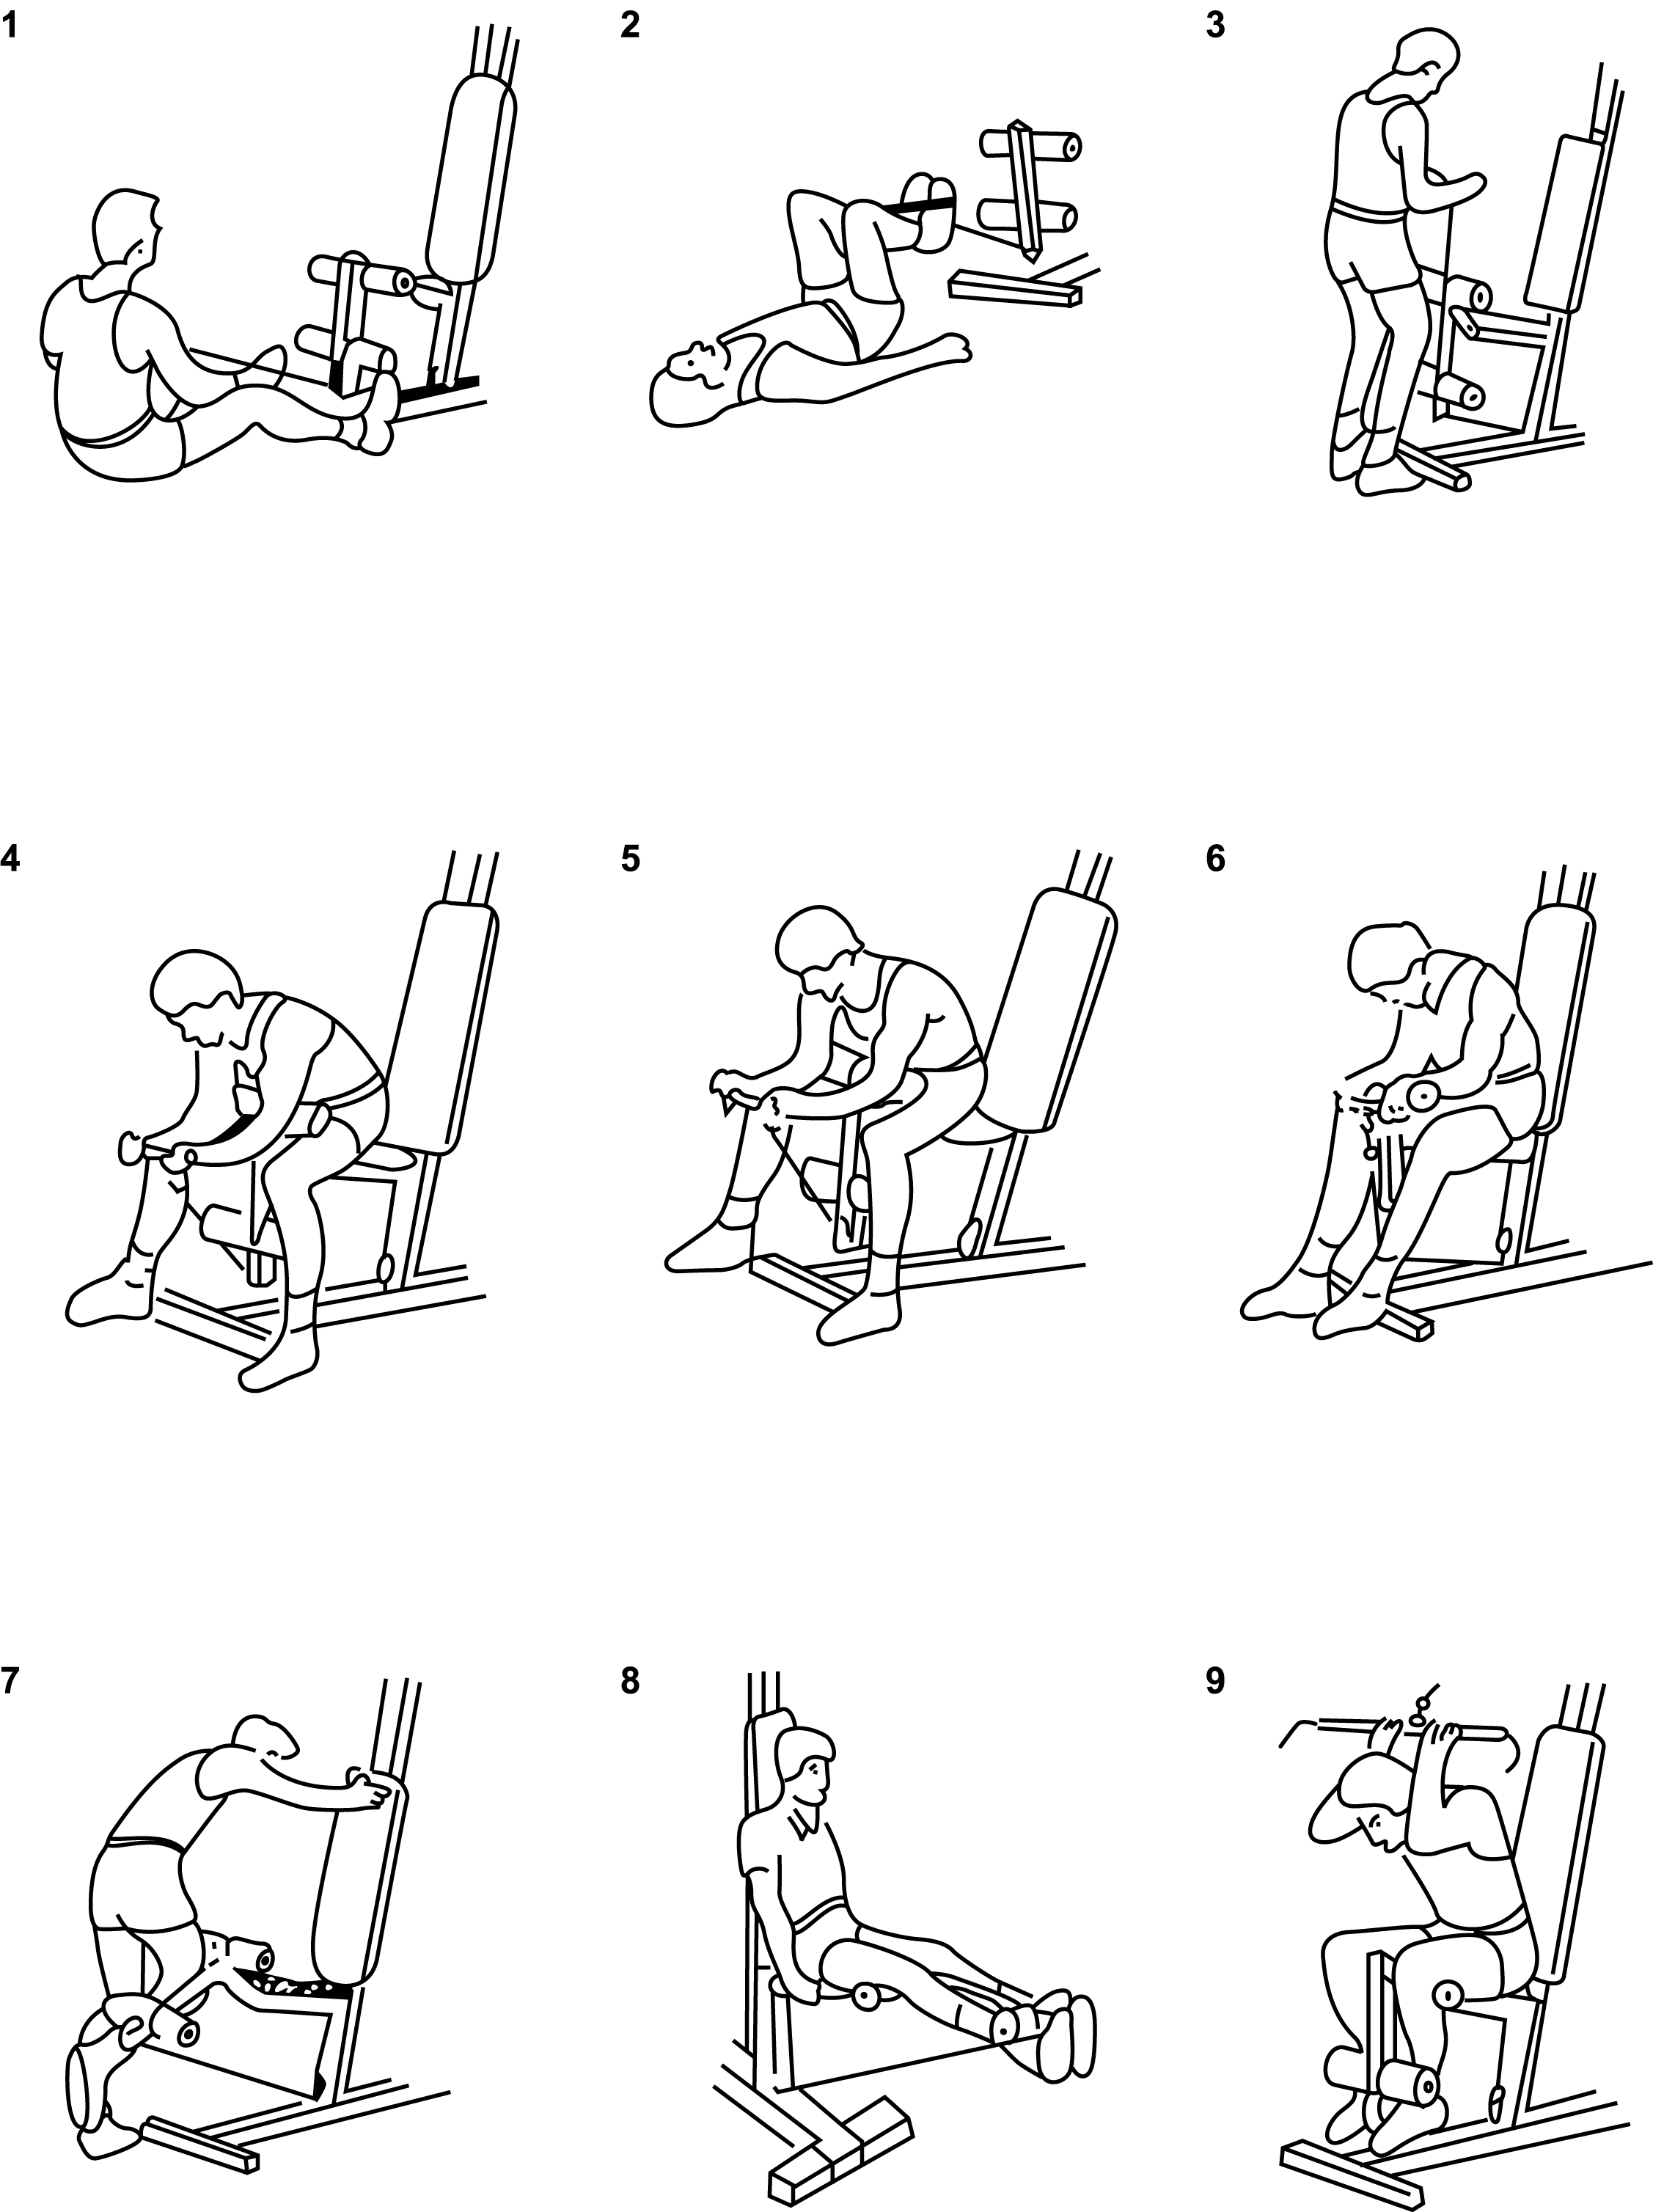

МЫШЦЫ СПИНЫ
(ТРАПЕЦЕВИДНЫЕ И ВЫПРЯМЛЯЮЩИЕ
МЫШЦЫ СПИНЫ).
Опустите T-образную планку к нижнему шкиву.
Сядьте и упритесь ногами в перекладину, ноги согнуты в коленях. Прогните спину и потяните планку до пояса, не разводя локти.

ПОДЪЕМ КОЛЕНЕЙ
(СГИБАЮЩИЕ-РАЗГИБАЮЩИЕ МЫШЦЫ
ЖИВОТА) Опустите T-образную планку к нижнему шкиву. Лягте на спину. Ноги расположите, по возможности, прямо. Носки ног направьте вверх. Зажмите ступнями ног T- образную планку. Поднимайте колени как можно выше по направлению к грудной клетке.

БИЦЕПСЫ (БИЦЕПСЫ-СГИБАЮЩИЕ МЫШЦЫ
ПРЕДПЛЕЧЬЯ)
Опустите T-образную планку к нижнему шкиву. Возьмитесь за планку, выпрямите руки, а локти прижмите к телу. Подтягивайте планку вверх, как можно выше, работая только предплечьем.

СГИБАНИЕ РУК – (прямой захват) (БИЦЕПСЫ - СГИБАЮЩИЕ МЫШЦЫ ПРЕДПЛЕЧЬЯ)
Опустите T-образную планку к нижнему шкиву, а мягкие валики поднимите вверх. Сядьте в кресло, наклонитесь вперед, возьмитесь за планку, а локти положите на мягкие валики. Поднимайте планку вверх, как можно выше, очерчивая дугу.

СГИБАНИЕ РУК - (обратный захват) (БИЦЕПСЫ - ПОВЫШЕННАЯ НАГРУЗКА НА МЫЩЦЫ ПРЕДПЛЕЧЬЯ)
Подобно упражнению 7, но с выполнением обратного захвата. Вы обнаружите, что степень захвата предплечья при выполнении этого упражнения ограничена и не определяется силой Ваших бицепсов.

ЗАПЯСТЬЕ (СГИБАЮЩИЕ МЫШЦЫ ПРЕДПЛЕЧЬЯ) Опустите T -образную планку к нижнему шкиву, а мягкие валики поднимите вверх. Положите предплечья на мягкие валики и
возьмитесь за планку. По возможности максимально сгибайте запястья. Обратный захват тренирует разгибающие мышцы предплечья.

ВЫПРЯМЛЕНИЕ НОГ (КВАДРИЦЕПСЫ)
Опустите мягкие валики вниз. Зажмите ногами мягкие валики и возьмитесь руками за дно сиденья. Медленно выпрямляйте ноги.

ПРЕСС, СПИНА (ПРЯМЫЕ, ВЕРХНИЕ, НИЖНИЕ МЫШЦЫ ЖИВОТА И МЫШЦЫ СПИНЫ) Поднимите Т-образную планку к верхнему шкиву, а мягкие валики опустите вниз. Зажмите ногами мягкие валики и возьмитесь за планку. Выполняйте максимально возможные наклоны вперед/назад.

СГИБАНИЕ / РАЗГИБАНИЕ НОГ (ПОДКОЛЕННЫЕ СУХОЖИЛИЯ) Это упражнение выполняется каждой ногой поочередно. Поднимите мягкие валики вверх. Зажмите ногой нижний валик, а колено положите на верхний валик. Выполняйте максимально возможные сгибания /разгибания.

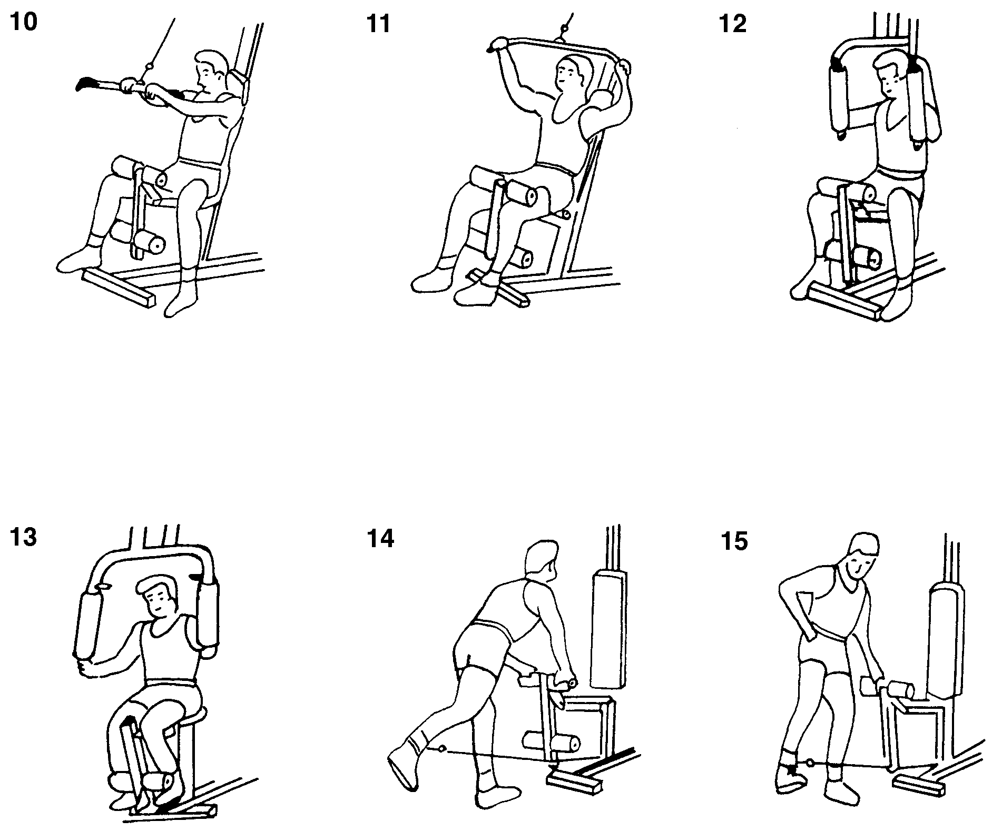

РУКИ (МЫШЦЫ СПИНЫ И ГРУДНОЙ КЛЕТКИ)
Поднимите Т-образную планку к верхнему шкиву, обопритесь на спинку сиденья и возьмитесь за рукоятки тренажера. Держите руки прямо. Тяните планку вниз, как можно
ниже, очерчивая дугу. Наклонитесь вперед для увеличения радиуса дуги.

ГРУДНАЯ КЛЕТКА (МЫШЦЫ СПИНЫ-ЯГОДИЦ-ДЕЛЬТОВИДНЫЕ
МЫШЦЫ (БИЦЕПСЫ)-МЫШЦЫ РУК)
Поднимите планку к верхнему шкиву, а мягкие валики также поднимите вверх. Возьмитесь за рукоятки тренажера, а бедра поместите под мягкие валики. Слегка согните спину и подтягивайте планку к грудной клетке.

БАТТЕРФЛЯЙ (МЫШЦЫ
ГРУДНОЙ КЛЕТКИ) Предварительно выполните упражнения на растяжку. Сядьте и выпрямьтесь. Расположите верхние рукоятки параллельно полу, а предплечьями коснитесь мягких валиков. Работайте локтями, а не руками.

ТРЕНИРОВКА ПРЕССА
1)Отрегулируйте высоту сиденья таким
образом, чтобы рукоятки для тренировки
пресса располагались как раз посередине грудной клетки.
2) Используя любой захват, работайте
рукоятками для тренировки пресса.
Поочередно меняйте горизонтальный и
вертикальный захваты для напряженной
тренировки всех мышц пресса.
3) Повторите упражнение необходимое
количество раз.

МАХИ НАЗАД
(МЫШЦЫ ЯГОДИЦ)
Это упражнение выполняется сначала на одну ногу, потом на другую. Прикрепите стремя к нижнему шкиву, поднимите мягкие валики вверх. Вставьте ногу в стремя, упритесь руками в валики, медленно сделайте мах ногой назад, затем медленно верните ее в исходное положение.

МАХИ В СТОРОНЫ
(ОТВОДЯЩИЕ МЫШЦЫ)
Подобно упражнению 14. В исходном положении ноги должны быть скрещены. Поднимайте ногу в сторону на максимально дальнее расстояние.

МЕРЫ ПРЕДОСТОРОЖНОСТИ
ПРЕЖДЕ, ЧЕМ НАЧАТЬ ЛЮБЫЕ ТРЕНИРОВКИ, ТРЕБУЮЩИЕ ЗНАЧИТЕЛЬНЫХ ФИЗИЧЕСКИХ УСИЛИЙ, НАСТОЯТЕЛЬНО РЕКОМЕНДУЕТСЯ ОБРАТИТЬСЯ К КОМПЕТЕНТНОМУ ВРАЧУ. ЛИЦА, ИМЕЮЩИЕ УВЕЧЬЯ, СТРАДАЮЩИЕ ОТ ПРОДОЛЖИТЕЛЬНОЙ БОЛЕЗНИ, А ТАКЖЕ ЛИЦА, ВХОДЯЩИЕ В ГРУППУ РИСКА,
НАПРИМЕР, ОЖИРЕНИЕ, ПОВЫШЕННОЕ ДАВЛЕНИЕ, НАРУШЕНИЯ РАБОТЫ СЕРДЦА И КРОВООБРАЩЕНИЯ И ПР., ДОЛЖНЫ ОБЯЗАТЕЛЬНО ПРОКОНСУЛЬТИРОВАТЬСЯ У КОМПЕТЕНТНОГО ЛЕЧАЩЕГО ВРАЧА ПРЕЖДЕ, ЧЕМ НАЧАТЬ ИЛИ ВОЗОБНОВИТЬ ВЫПОЛНЕНИЕ ЛЮБОЙ ТРЕНИРОВОЧНОЙ ПРОГРАММЫ.
ПРОСЬБА ВНИМАТЕЛЬНО ИЗУЧИТЬ ИНСТРУКЦИИ ПЕРЕД НАЧАЛОМ СБОРКИ ТРЕНАЖЕРА.
1. УБЕДИТЕСЬ В ТОМ, ЧТО ВСЕ ДЕТАЛИ ТРЕНАЖЕРА ХОРОШО ЗАКРЕПЛЕНЫ. НЕВЫПОЛНЕНИЕ ЭТОГО ПРАВИЛА МЖЕТ ПРИВЕСТИ К МЕХАНИЧЕСКОМУ ПОВРЕЖДЕНИЮ ТРЕНАЖЕРА ИЛИ НАНЕСТИ ТРАВМУ ТРЕНИРУЮЩЕМУСЯ ЧЕЛОВЕКУ.
2. РЕКОМЕНДУЕТСЯ ПРИВЛЕЧЬ ДВУХ ЧЕЛОВЕК ДЛЯ ОБЕСПЕЧЕНИЯ ПРАВИЛЬНОЙ СБОРКИ ТРЕНАЖЕРА.

РЕГУЛИРОВКА
Регулировка положения сиденья:
Как описано выше, отрегулируйте нужную высоту ПОЛОЖЕНИЯ СИДЕНЬЯ (SEAT ADJUSTMENT). Убедитесь, что кнопка регулятора надежно закреплена в нужном положении, прежде чем начать тренировку.
Регулировка положения рамы заднего упора
Как описано выше, отрегулируйте нужную высоту ПОЛОЖЕНИЯ ЗАДНЕГО УПОРА (BACKREST ADJUSTMENT). Убедитесь, что кнопка регулятора надежно закреплена в нужном положении, прежде чем начать тренировку.

Регулировка блока подъема груза за счёт разгибателей ног:
Как описано выше, отрегулируйте нужное положение блока ПОДЪЕМА ГРУЗА ЗА СЧЕТ РАЗГИБАТЕЛЕЙ НОГ (LEG LIFT). Убедитесь, что кнопка регулятора надежно закреплена в нужном положении, прежде чем начать тренировку.
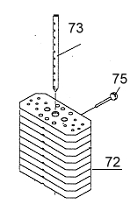
Регулировка нагрузки:
Вставьте ШТИФТ (41) переключателя весовой нагрузки (15).
Тренировочная весовая нагрузка зависит от глубины ввода ШТИФТА. (41)
В начале весовой тренировки следует выбирать меньшую весовую нагрузку и начинать тренировки с нее. Затем ее следует плавно повышать до нагрузки, соответствующей Вашим возможностям.

15
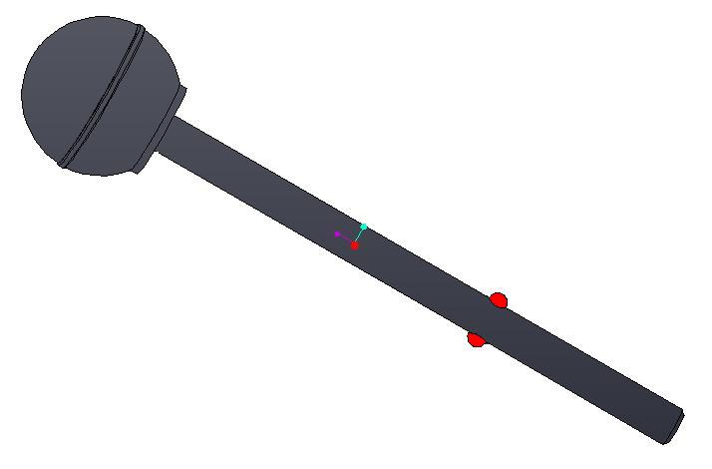
41

Часть 41:
16

АВТОРСКОЕ ПРАВО ©2003 ПРИНАДЛЕЖИТ КОМПАНИИ BODY SCULPTURE INTERNATIONAL EUROPE LTD. ВСЕ ПРАВА ЗАЩИЩЕНЫ НЕСАНКЦИОНИРОВАННОЕ КОПИРОВАНИЕ ДАННОГО ДОКУМЕНТА ПРЕСЛЕДУЕТСЯ ПО ЗАКОНУ.

